Le nombre 12 : contrôle

- Complète les ensembles et les pointillés, puis écris les calculs.
12
12
12

__________________ ____________________ __________________

- Dessine pour obtenir 12.

- Relie à la bonne étiquette.

8 + 4 = ……
= 12
9 – 3 = ……

12 + 0 = ……
= 12
6 + 6 = ……

12 – 2 = ……

- Colorie 12 formes.

- Complète le tapis de 12 et indique le calcul.

____________________________

____________________________

____________________________

____________________________

____________________________

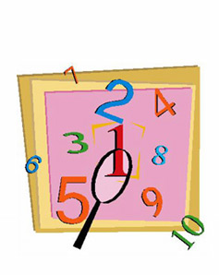
- Indique <, > ou = .

6 + 5 = …… 4 + 7 = ……

12 – 1 = …… 6 + 3 = ……

1 + 2 = …… 5 + 5 = ……

9 + 3 = …… 12 – 0 = ……

9 – 3 = …… 6 – 4 = ……

- Calcule.

5 + 7 = …… 7 + 1 =……

6 – 3 = …… 1 + 5 = ……

12 + 2 = …… 6 + 0 = ……

7 – 2 = …… 4 X 3 = ……

8 + 3 = …… 2 X 6 = ……
